Melasti Beach Resort & Spa
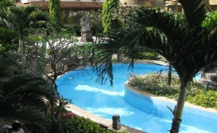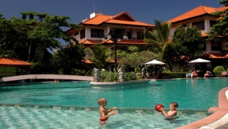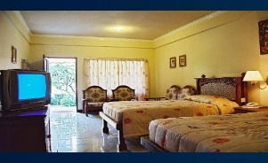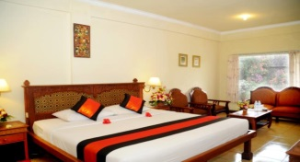
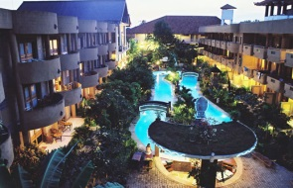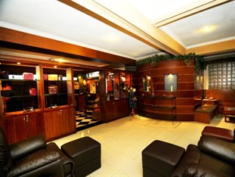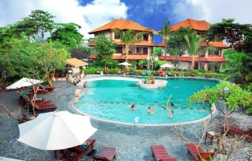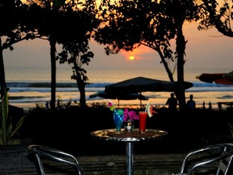

8 nap 7 éjszaka
Utószezon | Főszezon
2014.jan. 6-től - 2014.jun.30-ig  2014.okt.1-től - 2014.dec.19-ig | 2014 júl.1-től - 2014 szept. 30-ig  2014 dec. 20-tól - 2015 jan. 5-ig
US$ 273/fő | US$ 385/fő

10 nap 9 éjszaka
Utószezon | Főszezon
2014.jan. 6-től - 2014.jun.30-ig  2014.okt.1-től - 2014.dec.19-ig | 2014 júl.1-től - 2014 szept. 30-ig  2014 dec. 20-tól - 2015 jan. 5-ig
US$ 345/fő | US$ 490/fő

Csomag Tartalma:
- szállás a Melasti Beach Resort & Spaban - standard szoba
- reggeli
- szolgáltatási díjak
- szálláshely adó
Az ár nem tartalmazza:
Ebéd : (nem kötelező)
Vacsora : (nem kötelező)
transzferek
Hotel leírás:
Bali tengerpartja, vásárlásra, éttermekre alkalmas negyedében elhelyezkedő Melasti Beach Resort & Spa tökéletes választás, ha egy kicsit el akarunk menekülni a rohanó hétköznapok elől. A városközpont csak 5 km, a repülőtér pedig 20 percen belül elérhető. Padma Klinika, Legian Klinika, Brazil Konzulátus – e látnivalók mind csupán karnyújtásnyira vannak a hoteltől, így minden vendég imádja a szálloda elhelyezkedését.
A Melasti Beach Resort & Spa által nyújtott felszereltség és szolgáltatások minden vendégnek kellemes látogatást biztosítanak. Ha ebben a kitűnő szállodában szállunk meg, számos olyan szolgáltatást élvezhetünk, mint például kávézó, bar, szalon, Wi-Fi a közterületeken, étterem.
Minden szálláshely személyzetének legfőbb feladata, hogy tökéletes kényelmet biztosítson a vendégek számára. Emellett a szálloda számtalan szabadidős szolgáltatást kínál, így biztosan nem fog unatkozni látogatása alatt. Ideális elhelyezkedése és szolgáltatásai miatt a Melasti Beach Resort & Spa minden tekintetben jó választás.
Választható programok:
- 3 egész napos kirándulás, amelyek a sziget 70% lefedik (magyar idegenvezetés)
- elefánt szafari
- vadvízi rafting
- lovaglás az óceán part mentén
- qvadozás
- egy napos hajó kirándulás (Lembongan sziget)
- innováció delfinekkel
- Esküvő szervezés
Kapcsolat felvétel:
ACV Bali Tours

